K1 SŠ Praktični zadaci ukupno 10 bodova
- 2 boda
Na stolu (radno mjesto A) je suhi uzorak tla. Prema priloženoj uputi i služeći se pripremljenim priborom izvedite sve opisane korake da biste odredili teksturu uzorka.
Bodovanje: postupak i rješenje ILOVAČA B
2. Na stolu (radno mjesto B) su 3 posude s istim uzorkom tla 2 boda
  - Odlučite u kojoj ćete posudi mjeriti kiselost tla i izbor zaokružite u listu za odgovore.
Posuda 1 Posuda 2 Posuda 3
Objašnjenje: Mjeri se u supernatantu

2.2. Izmjerite kiselost tla i rezultat pravilno upišite u listu za odgovore pH 6-7

3. 2 boda
Idealno obradivo tlo ima dovoljno mineralnog sadržaja, koji omogućuje razvoj i učvršćivanje korijenja, ima dovoljno vode za proces fotosinteze i transpiraciju biljaka te dovoljno prostora / pora (šupljina) za njihov rast.
Dijagram prikazuje komponente takvog idealnog sastava poljoprivrednog tla, ali nedostaje kazalo boja.
Na list za odgovore uz boju i postotak upišite slovo uz odgovarajuću komponentu tla.
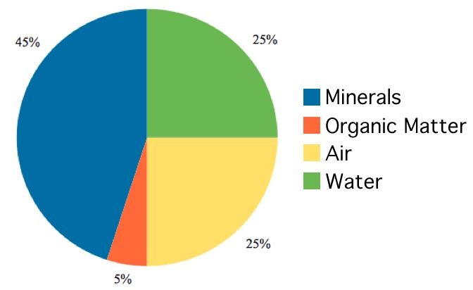
- minerali
- organske tvari
- zrak (u porama)
- voda

Rješenje:
Narančasto 5% | Žuto 25% | Zeleno 25% | Plavo 45%
b | c | d | a

4. 2 boda
Karakterizacija tla obuhvaća ispitivanje različitih značajki određenog tla. U jednom su stupcu križaljke navedene značajke tla, označene slovima A – E, a u drugom stupcu su informacije koje se dobivaju na temelju analize svake pojedine značajke.
Na listu za odgovore pridruži značajkama tla, broj uz odgovarajuće informacije.
ZNAČAJKA TLA | DAJE INFORMACIJU O | rješenja
- Boja tla | - dimenzijama i obliku pora (šupljina) u tlu, kroz koje prolaze voda i zrak te u kojima raste korijenje | E/ 1
- Konzistencija | - prošlosti tla, klimatskoj povijesti i povijesti ljudskih naselja te o prolasku, odnosno mogućnosti zadržavanja vode u tlu | D/ 2
- Tekstura | - kemijskom sastavu tla ili ovoja čestica tla | A/ 3
- Horizonti | - čvrstoći pojedinih grumena (peda) i koliko ih je lako zdrobiti, odnosno koliko je lako korijenju i životinjama prolaziti kroz tlo | B/ 4
- Struktura | - zastupljenosti različitih dimenzija čestica tla (pijesak, glina, mulj) | C/ 5

Uputa za bodovanje: 1 točno pridružen 0 bodova
2 točno pridružena 0,5 bodova
3 točno pridružena 1 bod
4 točno pridružena 1,5 bodova
5 točno pridruženih 2 boda
5. Koji od navedenih čimbenika NISU uvjeti za klijanje sjemenke? 2 boda
- Tlo
- Vlaga
- Zrak
- Svjetlost

ODREĐIVANJE TEKSTURE TLA – UPUTA (slijedite korake od 1 do 4)
KORAK 1 • Uzorak tla (veličine manjeg kokošjeg jajeta) uzmite u ruku i navlažite ga vodom. Voda treba prodrijeti u cijeli uzorak pa ga mijesite prstima dok ne bude potpuno navlažen. Zatim iz uzorka pokušajte oblikovati kuglu.
- Ako možete oblikovati kuglu, idite na korak 2.
- Ako ne možete oblikovati kuglu, vaš je uzorak PIJESAK i time je analiza završena.
KORAK 2 • Držite oblikovanu kuglu između palca i kažiprsta i nježno stišćite, pokušavajući oblikovati crvoliku traku.
- Ako možete oblikovati traku dužu od 2,5 cm, idite na korak 3.
- Ako se traka raspadne/ slomi prije nego dosegne dužinu od 2,5 cm, vaš je uzorak PJESKOVITA ILOVAČA.
 |  | 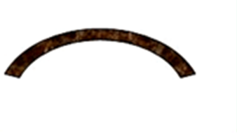
Ne možete oblikovati kuglicu jer se  raspada | Možete oblikovati  kuglicu, ali ne i traku | Možete oblikovati crvoliku traku, ali ne dužu od 2,5 cm | Možete oblikovati prsten
PIJESAK | PJESKOVITA ILOVAČA | ILOVAČA | GLINA

KORAK 3 • vaš uzorak se slaže s jednim od 3 navedena opisa:
- Ako je tlo vrlo ljepljivo – teško se gnječi – ostaje na rukama – ima sjaj kad se trlja – može se formirati u vrpce duže od 5 cm bez da se lomi, taj je uzorak GLINA, i produžite na korak 4.

- Ako je tlo donekle ljepljivo – dosta se teško gnječi – može se formirati vrpca dužine 2 - 5 cm, to je GLINASTA ILOVAČA i produžite na korak 4.

- Ako je tlo glatko – lako se stišće – uglavnom je malo ljepljivo – može formirati vrpcu manju od 2 cm, to je ILOVAČA i produžite na korak 4.
Na listu za odgovore zaokružite teksturu svojeg uzorka!

KORAK 4 • navlažite grudicu tla na svojem dlanu (bez rukavice) i trljajte ju kažiprstom. Odlučite kojem od opisa (A, B, C) u tablici odgovara vaš uzorak:
odlučite se za 1 od ova 3 opisa
- Osjećate krupno zrnatu strukturu kad stišćete tlo | • Osjećate vrlo glatku  strukturu, bez zrnaca | - Osjećate samo malo zrnaca
A | B | C
Umetnite riječ  pjeskovit/-a ispred vaše inicijalne klasifikacije.  Dakle, tekstura je :  - pjeskovita ilovača  - pjeskovita ilovasta glina  - - pjeskovita glina | Umetnite riječ  muljevit/-a ispred vaše inicijalne klasifikacije.  Dakle, tekstura je :  - muljevita ilivača  - muljevita ilovasta glina  - muljevita glina | Ostavite samo inicijalnu klasifikaciju.  Dakle, tekstura je :  - glina  - glinasta ilivača  - ilovača

Na listu za odgovore upišite preciznije određenje teksture vašeg uzorka tako da upišete veliko slovo za stupac (A, B ili C) te malo slovo (a, b ili c) za određenje teksture unutar stupca.

